Тема занятия: «Всё о велосипеде»

Цель: Создание условий для формирования у воспитанников устойчивых навыков, обеспечивающих безопасность движения на велосипеде.

Задачи: формирование навыков безопасного поведения на дороге и предупреждение случаев детского дорожно-транспортного травматизма;

закрепление знания дорожных знаков, их назначения; развитие у учащихся самостоятельности и быстроты мышления, умения выделить главное;

воспитание сознательного отношения к соблюдению правил дорожного движения.

Формируемые УУД

Личностные:

- умение оценить важность полученных знаний и применить их в жизни

Регулятивные:

- умение формулировать учебную проблему, планировать самостоятельно или с учителем необходимые действия

Познавательные:

- осознание важности познавательной информации;

Коммуникативные:

- умение работать в группе, договариваться;

- умение слушать друг друга, формировать собственные мысли.

Планируемые результаты научатся соблюдать правила безопасной езды на велосипеде и применять полученные знания в повседневной жизни.
Оборудование: технические средства обучения: экран, проектор; фломастеры или цветные карандаши, листы бумаги, знаки и заготовки для филдворда, велосипед.
Методы обучения: сочетание монологического и диалогического изложения с постановкой творческих заданий.
Педагогические технологии: здоровьесберегающая, технологии проблемного обучения, ИКТ – технологии.

Ход занятия
I. Организационный этап.
2.Мотивация
- Здравствуйте, ребята! Сейчас я загадаю вам загадку, а вы определите тему нашего занятия.
Ясным утром вдоль дороги
На траве лежит роса.
По дороге едут ноги
И бегут два колеса.
У загадки есть ответ
Это мой …(велосипед)
(закатываю велосипед)
3.Постановка цели
- Сегодня на занятии мы повторим все, что вы знаете о велосипеде, познакомимся с основными правилами безопасной езды на нём.
4.Объяснение новой темы.
1. Знакомство с термином “велосипед”
- Ребята, объясните значение слова «велосипед».
"Велосипед" - транспортное средство, кроме инвалидных колясок, имеющее два колеса или более и приводимое в движение мускульной силой людей, находящихся на нем. А знаете ли вы, как переводится с латинского языка «велосипед»? (Быстроног.)
2. Вводная беседа.
- Ребята, как вы думаете, почему эта тема сейчас так актуальна?
(С наступлением тёплой погоды многие из нас становятся водителем этого транспортного средства, поэтому должны знать правила безопасной езды).
- Как называется человек, который едет на велосипеде? (Велосипедист).
- Очень часто, можно увидеть на велосипедах не только детей, но и взрослых, представителей различных профессий. Можете назвать такие профессии? (почтальоны, курьеры, контролеры, спортсмены).
- Нужно ли во время езды на велосипеде соблюдать правила дорожного движения? Как вы считаете зачем?
- Давайте вместе с вами вспомним правила езды на велосипеде, ведь почти каждый из вас имеет велосипед.
(Рассказывают дети)
1 Как только вы сядете за руль велосипеда, вы становитесь водителем. И по своей ответственности за соблюдение правил дорожного движения приравниваетесь к автомобилисту. Это большая ответственность, и поэтому возраст велосипедиста, выезжающего на проезжую часть, должен быть не менее 14 лет, а водителя мопеда – не менее 16 лет.
Ребятам, не достигшим этого возраста, разрешено кататься только там, где нет автомобильного движения, - на закрытых площадках. Во дворах, на стадионе. Там же следует учиться кататься на велосипедах, тренируясь в вождении.
2 Движение по проезжей части разрешается только в один ряд, не далее одного метра от края проезжей части дороги, за исключением случаев обгона или объезда препятствий, а также разрешенных случаев поворота налево или разворота. Повернуть налево или развернуться можно только на дорогах с одной полосой для движения в каждом направлении и при отсутствии трамвайных путей.
3 Если рядом с дорогой для автомобилей проложена (или выделена на проезжей части) велосипедная дорожка, то следует двигаться только по ней (показать соответствующий дорожный знак). В местах, где велосипедная дорожка пересекает автомобильную дорогу, велосипедист должен пропустить приближающийся автомобиль. 4 Велосипедисту можно ехать вместе с машинами по дороге, обязательно придерживаясь правой стороны, чтобы не мешать остальному транспорту. Если всё же вы выехали на проезжую часть дороги, нужно держаться на расстоянии не более 1 метра от тротуара или обочины. Нельзя перевозить на велосипеде предметы. Которые выступают более чем на 50 см в сторону: они будут мешать другим транспортным средствам. 5 Велосипедист перевозит ребенка в возрасте до 7 лет на дополнительном сиденье, в велоколяске или в прицепе, предназначенном для эксплуатации с велосипедом. При движении в темное время суток или в условиях недостаточной видимости велосипедистам рекомендуется иметь при себе предметы со световозвращающими элементами.
Грамотный велосипедист должен знать еще и маневры Учитель показывает и объясняет маневры для велосипедиста. Например, поворачивая направо, необходимо поднять правую руку и указать направление движения. Во время поворота налево необходимое направление обозначается левой рукой. При этом надо быть очень внимательным и убедиться, что автомобилисты тебя поняли и уступают дорогу.
Маневры. Разучиваются вместе с детьми.
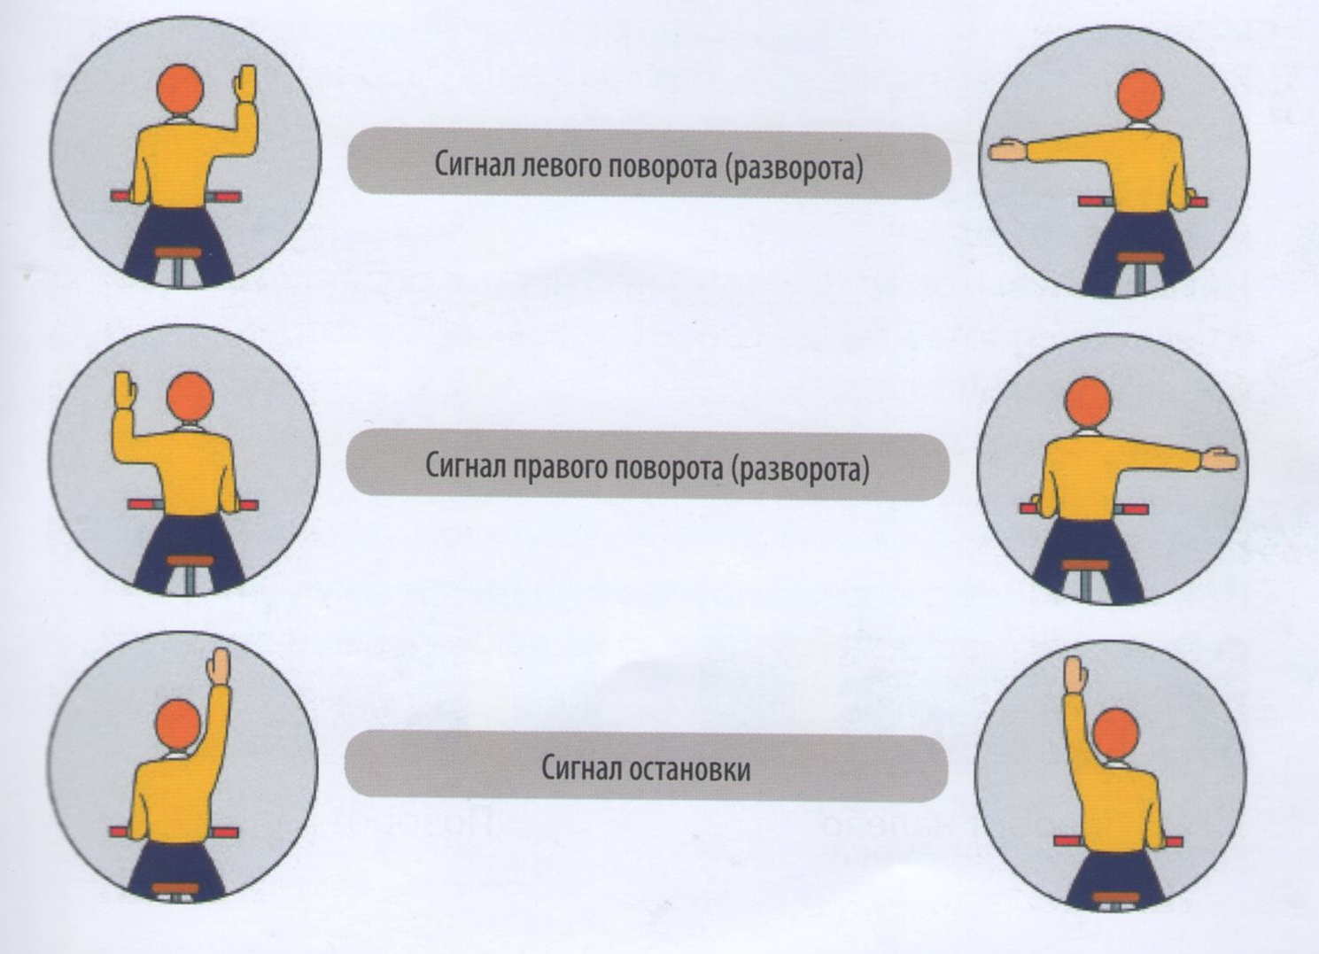
3.Знакомство с историей создания велосипеда в нашей стране.
- Раз вы становитесь водителем транспортного средства, то вы должны знать некоторую информацию о велосипеде.

Велосипед Артамонова — велосипед-самокат, сконструированный в 1801 году крепостным тагильским мастеровым Артамоновым Ефимом.
Согласно легенде, изобретатель добрался из уральского рабочего посёлка Нижнетагильского завода в Москву сплавом, а с набережной своим ходом до Успенского собора Московского Кремля. В это путешествие крепостного Артамонова послал его хозяин — владелец завода, который желал удивить царя Александра I «диковинным самокатом». За изобретение велосипеда Артамонову со всей его семьёй и всем его потомством была дарована свобода.
4. Устройство велосипеда
- Водитель должен знать устройство своего транспортного средства. Для чего? Расскажите об устройстве велосипеда.
5.Физ. минутка (под отрядную песню)
6. Игра «Техническое обслуживание велосипеда»
- Как и любая машина, велосипед требует технического осмотра, а если потребуется, то даже и ремонт.
Перед тем, как выезжать на улицу, проверь, исправны ли на велосипеде тормоза, звуковой сигнал. Если какая-либо часть велосипеда сломана, ездить на нём нельзя. Представьте себе, что вы работаете в мастерской по обслуживанию велосипедов, вам надо проверить велосипед и выпустить его на улицу. Какие поломки вы считаете серьёзными, а при каких неисправностях можно выезжать.
*Каждая пара получает карточку «неисправностей велосипеда», на которой должен сделать пометку.
Неисправности велосипеда | Можно выезжать | Нельзя выезжать
Спущено колесо
Поцарапано крыло велосипеда
Слетела цепь
Сломана педаль
Нет аптечки
Нет багажника
Разбита фара
Колесо делает восьмёрку
Сломана одна спица на переднем колесе
Нет номерных знаков
Нет тормозов

6. Знакомство со знаками дорожного движения.
- С устройством велосипеда мы познакомились, технический осмотр велосипеда тоже провели. Вот теперь настало время и покататься, но мы должны ещё познакомиться с дорожными знаками для велосипедистов
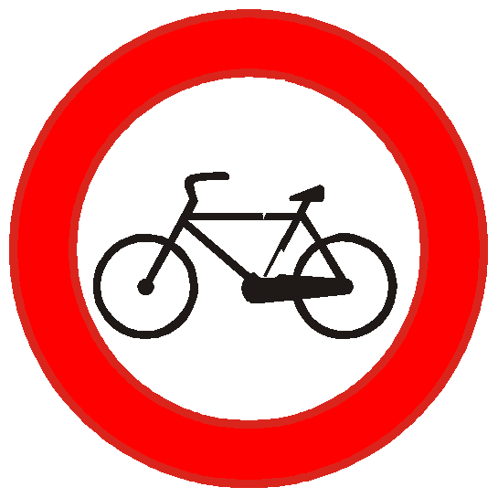
Проезд на велосипеде запрещен

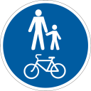 Дорожка для пешеходов и велосипедистов
Велосипедная дорожка

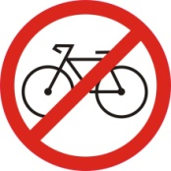Вход с велосипедами запрещён

Закрепление
- Сейчас я хочу предложить вам игру «Вместо слов - знаки».
Я прочитаю текст, вы внимательно его послушайте. Потом я зачитаю его по частям, а вы замените его знаками, которые лежат у вас на парте. Получится рассказ, зашифрованный знаками. Готовы?
Учитель читает текст
На улице весна. Из жилой зоны на главную дорогу выехал велосипедист. Он поехал по специально отведенному для этого месту - велосипедной дорожке. Велосипедная дорожка пересекла главную дорогу, по которой могли двигаться только автомобили. Здесь велосипедист спустился с велосипеда – пошел на другую сторону дороги по пешеходному переходу.
- Какие правила поведения велосипедистов описаны в этом отрывке?
(Ответы детей: Мальчик ехал по велосипедной дорожке. Не переезжал дорогу, а перевел велосипед по пешеходному переходу.)
Обсуждение ситуаций. Посмотрите на фото. Где велосипедисты нарушают правила?
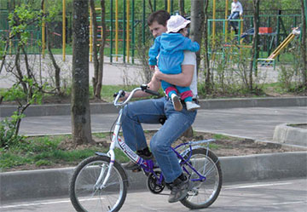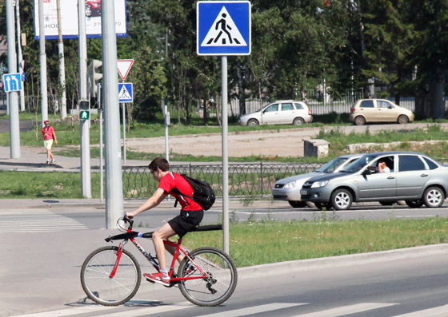
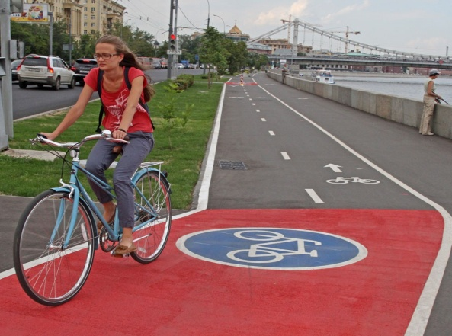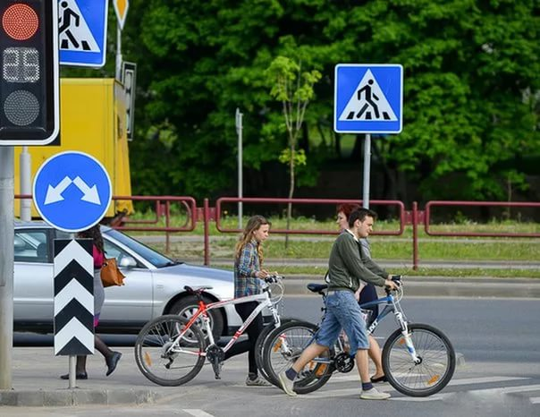
- И в заключение нашего занятия я предлагаю вам составить ФИЛВОРД.
- Кто знает, что это такое? Это интеллектуальная игра, венгерский кроссворд, в котором требуется найти слова, записанные в клетках. (показываю на слайде). Приходилось ли вам решать его? ( Я думаю, что да). А самим составлять его? Посмотрите на доску. Перед вами сетка в клеточку. В эти клеточки нужно вписать по буквам слова на тему «Велосипед и ПДД»
Например:
В | Е | Л | О | С
З | Н | А | К | И
С | Т | О | П | И
 |  |  |  | Е
 |  |  |  | Д
Работа по группам.
Проверка: Какие слова зашифровали? Молодцы!
- Я желаю, чтобы ваша езда на велосипеде была не только безопасной, но и полезной для здоровья. А чем полезна езда на велосипеде?
- Молодцы, ЮИДовцы. Спасибо за активную работу! Я надеюсь, что и это занятие прошло с пользой.

